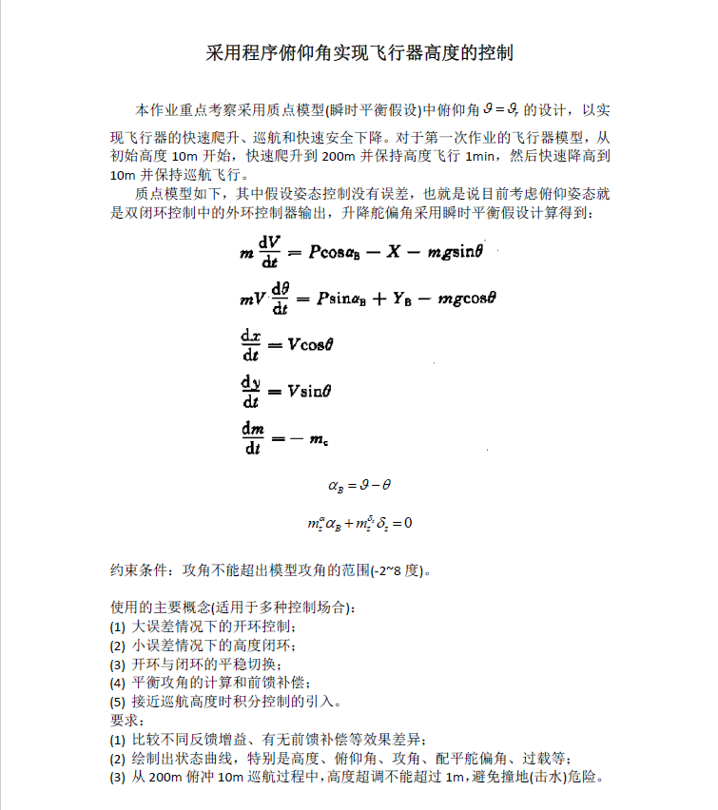

为了实现的飞行器的快速爬升、巡航和快速安全下降，对飞行器的控制分为大误差和小误差两种情况考虑分析，即在大误差情况下实施开环控制以保障飞行器快速到达目标，在小误差情况下实行闭环控制以保障飞行器在指定高度稳定飞行。具体的控制方案如下：

开环爬升： $ϑ=K_{1}t+ϑ_{0}$， $if |y-y_{r1}|>y_{threshold}$

高空闭环接近： $ϑ=K_{pid1}(y_{r1}-y)+α_{com}$， $if \left|y-y_{r1}\right|≤y_{threshold}$

开环俯冲： $ϑ=K_{2}(t-t_{0})+ϑ_{1}$， $if |y-y_{r2}|>y_{threshold}$

低空闭环接近： $ϑ=K_{pid2}(y_{r2}-y)+α_{com}$， $if \left|y-y_{r2}\right|≤y_{threshold}$

在上式中， $ϑ_{0}$、 $ϑ_{1}$ 分别为对应阶段的初始俯仰角； $y_{r1}$、 $y_{r2}$ 分别为高空和低空巡航的目标高度，即 $200m$、 $10m$； $α_{com}$ 为平衡攻角可作前馈补偿，若存在则一般设置为固定值2.6 $deg$，其误差可由PID参数进行补偿； $y_{threshold}$ 为阈值，即开、闭环切换标志，当飞行高度距目标高度 $y_{threshold}$ 时，切换控制性能； $K_{1}$、 $K_{pid1}$、 $K_{2}$、 $K_{pid2}$ 分别为待调参数。

现对有无平衡攻角、不同阈值以及不同控制参数下的飞行器运动特性进行仿真分析。

|  |  |  |  |  |  |
| --- | --- | --- | --- | --- | --- |
| $$α_{com}/deg$$ | $$y_{threshold}/m$$ | $$K_{1}$$ | $$K_{pid1}$$ | $$K_{2}$$ | $$K_{pid2}$$ |
| 2.6 | 50 | 0.02 | 1e-3,1e-7,1e-2 | 0.02 | 2e-3,1e-6,1e-2 |